**Penyebaran Data dengan Sistem Internet (Email dan Media Sosial)**

**Tanggal 11 Agustus 2023**

**Forecaster on Duty**

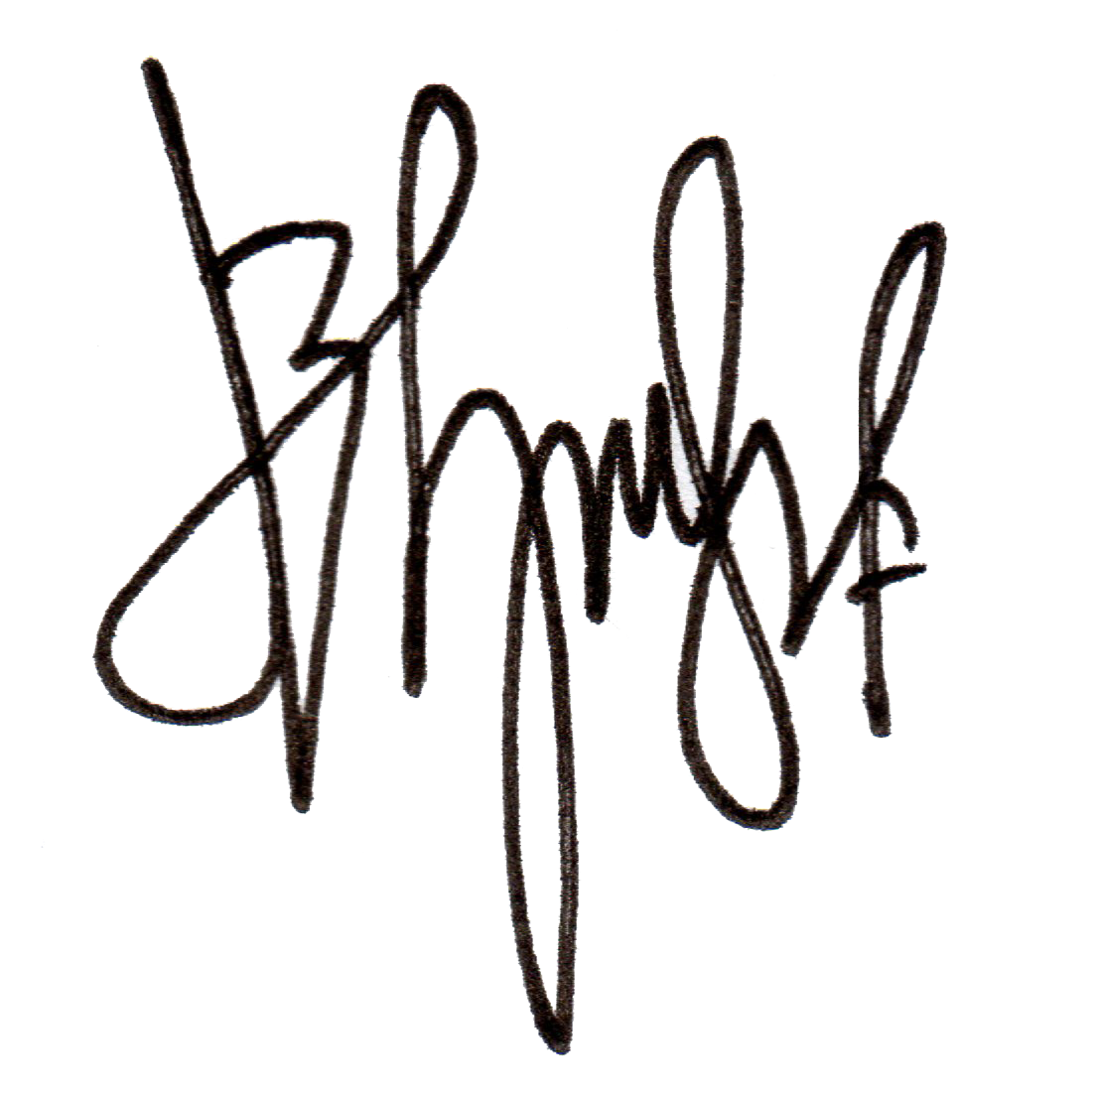

**Brian Eko Permadi**

**NIP. 199209232012101001**

**Forecaster on Duty**



**Brian Eko Permadi**

**NIP. 199209232012101001**

**Forecaster on Duty**



**Brian Eko Permadi**

**NIP. 199209232012101001**

**Forecaster on Duty**



**Brian Eko Permadi**

**NIP. 199209232012101001**

**( Prakiraan Cuaca Maritim: Area Pelabuhan)**

**Forecaster on Duty**



**Brian Eko Permadi**

**NIP. 199209232012101001**

**Forecaster on Duty**



**Brian Eko Permadi**

**NIP. 199209232012101001**

**Forecaster on Duty**



**Brian Eko Permadi**

**NIP. 199209232012101001**

|  |
| --- |
|  |
| Penyebaran Data dengan Sistem Internet (Email ) |

Dibuat Oleh:

Forecaster on Duty

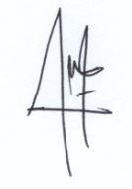

Diana Hikmah, S.Tr

NIP.199202132012102001

Diperiksa Oleh:

Sub Koordinator Peljas



TirthaWijaya,SP

NIP.197312051995031001

|  |  |  |
| --- | --- | --- |
| Diketahui Oleh:  Koordinator Bid. Datin  I Nyoman Gede Wiryajaya, S.TP., MP  NIP.196904081996031001  **Penyebaran Data dengan Sistem Internet (Email dan Media Sosial)**  **Forecaster on Duty**    **Brian Eko Permadi**  **NIP. 199209232012101001**  **Forecaster on Duty**    **Brian Eko Permadi**  **NIP. 199209232012101001**  **Forecaster on Duty**    **Brian Eko Permadi**  **NIP. 199209232012101001**  **Forecaster on Duty**    **Brian Eko Permadi**  **NIP. 199209232012101001**  **Forecaster on Duty**    **Brian Eko Permadi**  **NIP. 199209232012101001**  **Forecaster on Duty**    **Brian Eko Permadi**  **NIP. 199209232012101001**  **Tanggal 11 Agustus 2023**  **( Prakiraan Cuaca Maritim: Jalur Penyeberangan)**   |  | | --- | |  | | Penyebaran Data dengan Sistem Internet (Email ) | |
|  |
| Dibuat Oleh:  Forecaster on Duty  Diana  Diana Hikmah, S.Tr  NIP.199202132012102001  c  Forecaster on Duty    I Gusti Ayu Putu Putri Astiduari, S.Tr  NIP. 199308182013121001 |

Diperiksa Oleh:

Sub Koordinator Peljas



TirthaWijaya,SP

NIP.197312051995031001

Forecaster on Duty



Brian Eko Permadi

NIP. 199209232012101001

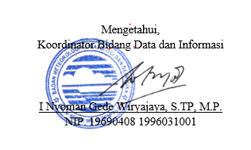

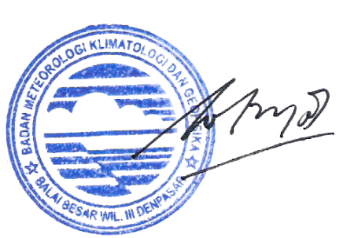

Diketahui Oleh:

Koordinator Bid. Datin

I Nyoman Gede Wiryajaya, S.TP., MP

NIP.196904081996031001

Forecaster on Duty



Brian Eko Permadi

NIP. 199209232012101001